Техническое задание
«Поставка коробов архивных»

1. Наименование предмета контракта: поставка коробов архивных (далее – Товар).

2. Срок поставки Товара: до 01.10.2026г.

3. Место поставки Товара: Российская Федерация, Курская область, 305040 г. Курск, ул. 50 лет Октября, д.94, склад заказчика.

4. Требования к поставке Товара:
Поставка Товара осуществляется силами и средствами Поставщика.
Поставка должна включать в себя доставку до места передачи Товара, погрузо-разгрузочные работы.
В день поставки Поставщик одновременно с Товаром должен передать Заказчику сопроводительные документы, относящиеся к Товару: сертификаты соответствия (декларации о соответствии) Товара и иные документы, подтверждающие качество Товара, оформленные в соответствии с законодательством Российской Федерации.
В случае отсутствия вышеназванных документов Заказчик вправе отказаться от приемки Товара. Товар будет считаться непоставленным.

5. Характеристики товара:

Наименование характеристики | Значение характеристики | Обоснование
Вид по способу крепления элементов конструкции | складная | Обусловлена удобством транспортировки и последующим хранением в архиве
Вид поставляемого изделия | в разобранном виде | Необходимо для удобства транспортировки
Количество | 1000 штук | Потребность обусловлена требованиями заказчика
Ширина корешка | ≥120 мм
Формат | А4 | В архивных коробах размещаются дела, документы, сформированные в папки-скоросшиватели формата А4
Материал | бумвинил | В архиве университета размещены документы со сроками хранения 50 лет, 75 лет и постоянного срока хранения, количество обрабатываемых документов составляет около 5000 единиц в год. Готовые к длительному хранению архивные документы размещаются в архивохранилищах по адресу ул. 50 лет Октября, 94, а также транспортируются на грузовом автомобиле в архивохранилище, расположенное по адресу ул. Школьная, 44. В связи с этим целесообразнее хранение архивных документов в коробах из бумвинила с мягкими клапанами, обладающих комплексом защитных, эксплуатационных и нормативных требований. Такая упаковка обеспечивает сохранность документов на длительный срок, защищая их от внешних воздействий и механических повреждений. В отличие от картона бумвинил – это прочный, износостойкий материал, который создает надежный барьер. Он обеспечивает защиту от влаги и конденсата, солнечных лучей, пыли и загрязнений, механических повреждений. Бумвинил устойчив к разрывам и проколам, а также амортизирует удары, снижая риск деформации коробок при транспортировке
Внешняя фиксация  (в количестве 2 шт) | с завязками | Необходимость двух завязок обусловлена тем, что короба с документами размещаются на стеллажах в вертикальном положении. Фиксация в закрытом виде с помощью двух хлопчатобумажных завязок позволяет надежно хранить документы как в вертикальном, так и в горизонтальном положении
Клапаны | мягкий клапан | Мягкие клапаны обеспечивают герметичность закрытия, что критично для поддержания стабильного микроклимата внутри короба и защиты от перепадов влажности и проникновения посторонних запахов и влаги. Мягкие клапаны упрощают открывание и закрывание при работе с делами, не нарушая целостности самого короба. Такие условия хранения необходимы, так как в виду специфики работы архива учебного заведения дела, документы, размещенные в архивных коробах, часто изымаются для работы с запросами физических и юридических лиц, выдаются работникам деканатов и приемной комиссии и т. д. Таким образом, каждый короб не единожды открывается и закрывается, снимается со стеллажа и при необходимости подлежит транспортировке

6. Требования к качеству и безопасности Товара

Поставляемый Товар должен соответствовать требованиям качества и безопасности товаров в соответствии с действующими стандартами, утвержденными в отношении данного вида Товара, что должно подтверждаться соответствующими документами, оформленными в соответствии с законодательством Российской Федерации.
Поставляемый Товар должен быть новым Товаром, то есть Товаром, который не был в употреблении, не прошел ремонт, в том числе восстановление, замену составных частей, восстановление потребительских свойств, отражающим все последние модификации конструкций и материалов. Товар не должен иметь дефектов, связанных с конструкцией, материалами или функционированием при штатном использовании.

Примерный внешний вид товара:

* Изображение товара носит исключительно информационный характер и не является чертежом, эскизом или рисунком.

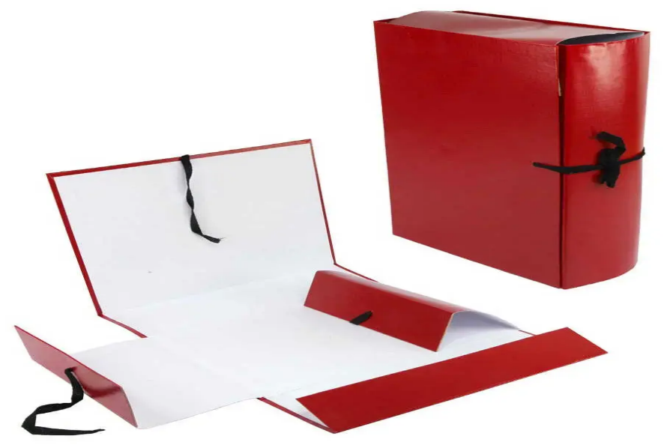

Начальник отдела архива Ю.В. Соглаева

